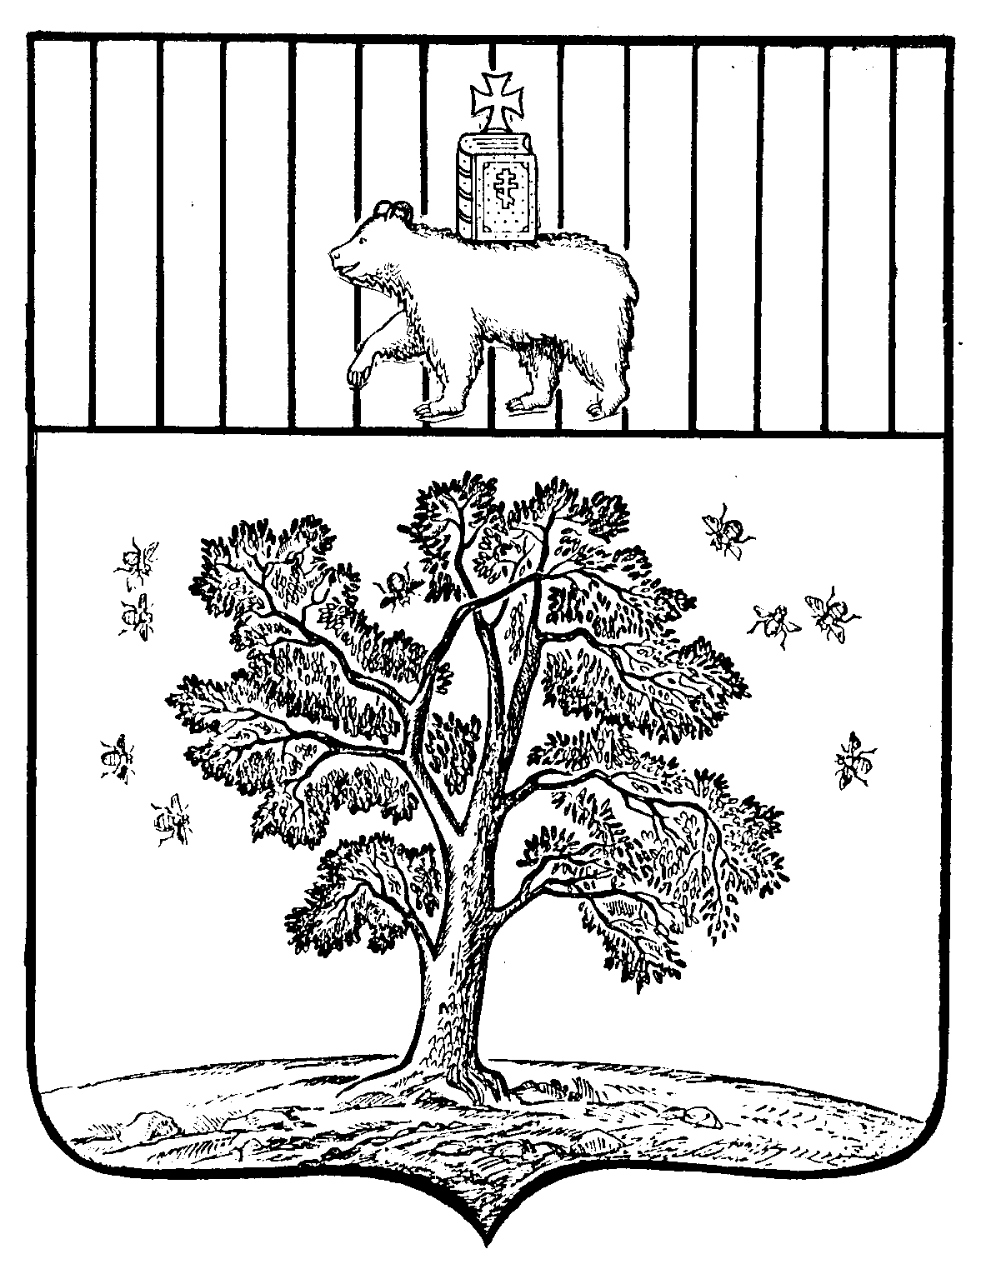

АДМИНИСТРАЦИЯ
ПАЛЬСКОГО СЕЛЬСКОГО ПОСЕЛЕНИЯ

ПОСТАНОВЛЕНИЕ

№ 64
14.06.2013

06.09.2011

05.12.2017 № 142

О присвоении наименования улицы
с.Кузнечиха

В соответствии со статьей 14 Федерального закона от 06 октября 2003года №131-ФЗ «Об общих принципах организации местного самоуправления в Российской Федерации», статьи 6 Устава Муниципального образования «Пальского сельского поселения» Осинского муниципального района Пермского края, утвержденного решением Совета Депутатов Муниципального образования «Пальское сельское поселение» от 07.12.2005г. №16 для достоверных сведений, составляющих Классификатор адресов, на основании заявления граждан от 09.08.2017г, имеющих в собственности земельные участки и в связи с необходимостью уточнения адресного режима с.Кузнечиха
ПОСТАНОВЛЯЮ:

1. Присвоить наименования улиц на урочище «за садом» в
с. Кузнечиха: улица Тихая, улица Раздольная
2. Опубликовать настоящее постановление в соответствии с Уставом Пальского сельского поселения Осинского муниципального района Пермского края.
5. Контроль за исполнением постановления оставляю за собой.

Глава Пальского сельского
поселения-глава администрации
Пальского сельского поселения Н.В.Хромина

